**МИНИСТЕРСТВО ОБРАЗОВАНИЯ И НАУКИ**

**КЫРГЫЗСКОЙ РЕСПУБЛИКИ**

**КЫРГЫЗСКИЙ ГОСУДАРСТВЕННЫЙ ТЕХНИЧЕСКИЙ**

**УНИВЕРСИТЕТ им. И. РАЗЗАКОВА**

**Кафедра «Программное обеспечение компьютерных систем»**

**Отчет**

**ОБЪЕКТНО-ОРИЕНТИРОВАННОЕ ПРОГРАММИРОВАНИЕ С++**

**Лабораторная работа №1**

**Выполнила: Эмилбекова Элиза ПИ-2-21**

**Проверил: Мусабаев Э.Б.**

**Бишкек 2024**

**Задания**

1. Возведение числа **n** в степень **p** – это умножение числа **n** на себя **p** раз.

Напишите функцию (не библиотечную) с именем **power** (), которая в качестве аргументов принимает значение типа **double** для **n** и значение типа **int** для **p** и возвращает значение типа **double**.

Для аргумента, соответствующего степени числа, задать значение по умолчанию, равное **2**, чтобы при отсутствии показателя степени при вызове функции число **n** возводилось в квадрат.

Сделайте проверку, будет ли пользователь вводить степень числа. Если будет, то эта степень – число, большее 2. Напишите функцию **main**(), которая запрашивает у пользователя ввод аргументов для функции **power** () и отображает на экране результаты её работы. Напишите код первого задания с *объявлением* (прототипом) функции power ().

**Блок схема:**

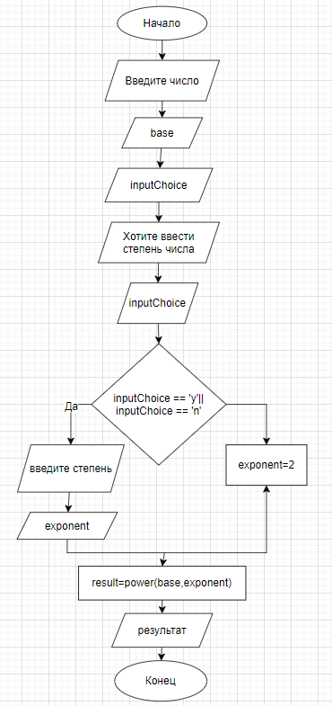

**Код:**

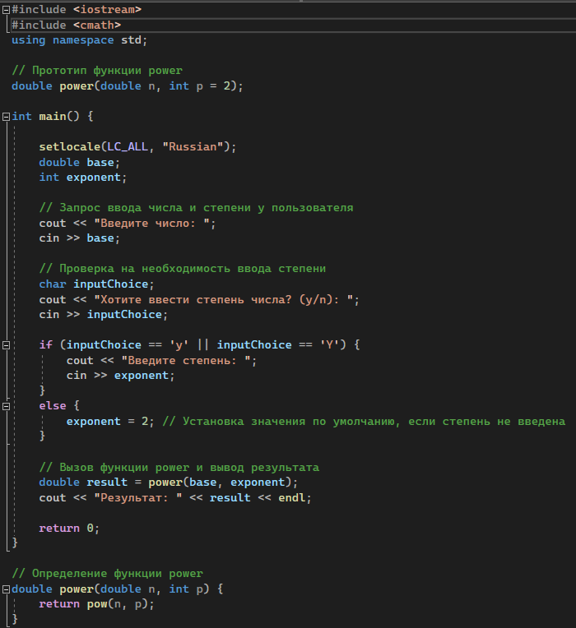

Если пользователь вводит степень:

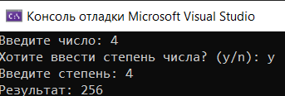

Если пользователь не вводит степень то он устанавливает значение 2 по умолчанию .

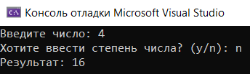

1. Взяв в качестве основы функцию **power** () из первого задания, работающую только со значением типа **double**. Создайте перегруженные функции с этим же именем, принимающими в качестве аргумента значения типа **char**, short **int**, **long int, float**. Напишите программу, вызывающую функцию **power** () со всеми возможными типами аргументов. Напишите код второго задания без *объявления* функции power ().

**Блок схема:**

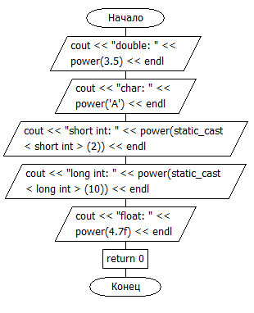

**Код :**

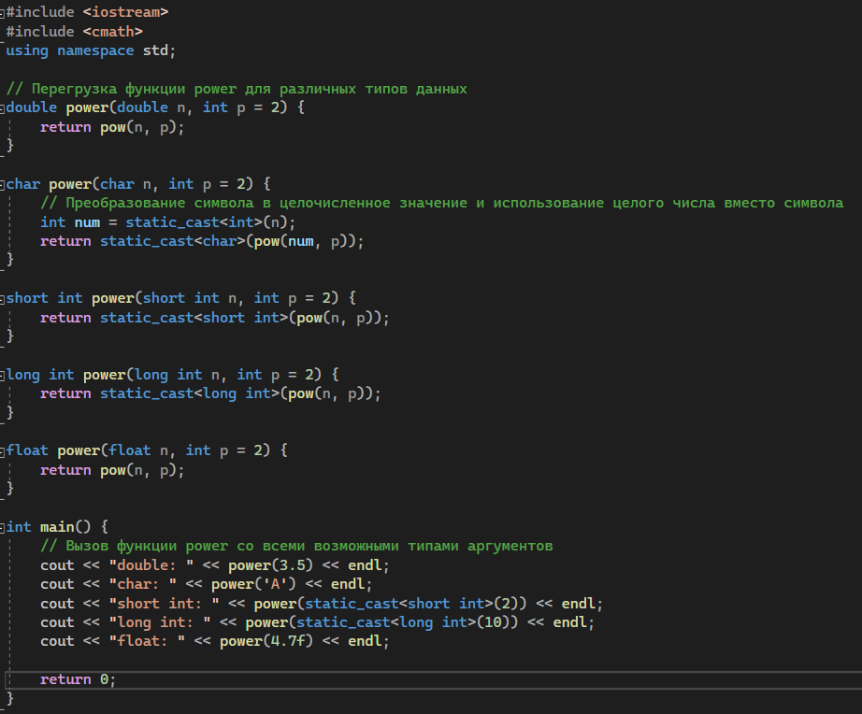

В функции main вызываются все перегруженные версии power с разными типами аргументов, и результаты выводятся на экран.

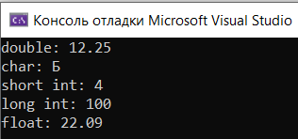

1. Информация по работникам N заводов задается структурой с полями: фамилия, возраст, специальность, средний оклад. Ввести информацию по заводам, посчитать количество слесарей и токарей. Вывести эти значения на консоль.

**Блок схема:**

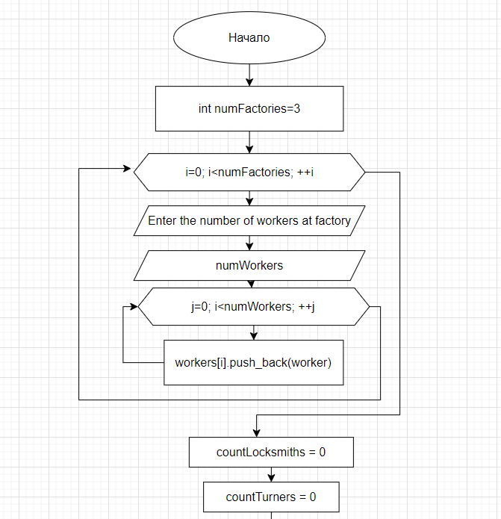

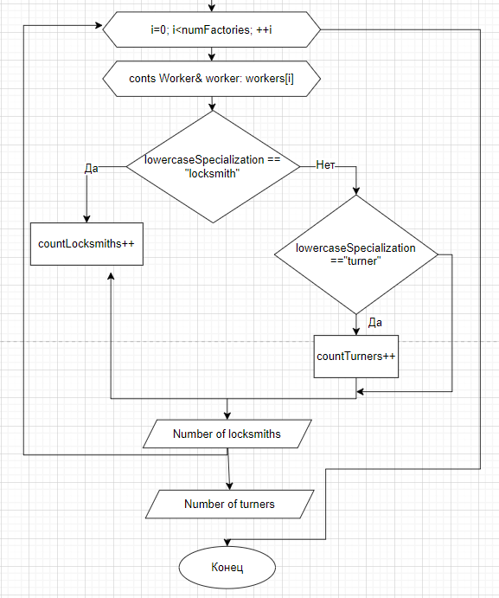

**Код:**

#include <iostream>

#include <vector>

#include <string>

#include <algorithm>

using namespace std;

struct Worker {

string surname;

int age;

string specialization;

double averageSalary;

};

string toLowerCase(const string& str) {

string result = str;

transform(result.begin(), result.end(), result.begin(), ::tolower);

return result;

}

int main() {

const int numFactories = 3;

vector<Worker> workers[numFactories];

for (int i = 0; i < numFactories; ++i) {

int numWorkers;

cout << "Enter the number of workers at factory " << i + 1 << ": ";

cin >> numWorkers;

// information about each worker

for (int j = 0; j < numWorkers; ++j) {

Worker worker;

cout << "Enter the surname of the worker: ";

cin >> worker.surname;

cout << "Enter the age of the worker: ";

cin >> worker.age;

cout << "Enter the specialization of the worker: ";

cin >> worker.specialization;

cout << "Enter the average salary of the worker: ";

cin >> worker.averageSalary;

workers[i].push_back(worker);

}

}

// Count the number of locksmiths and turners

int countLocksmiths = 0;

int countTurners = 0;

for (int i = 0; i < numFactories; ++i) {

for (const Worker& worker : workers[i]) {

// Convert specialization to lowercase before comparison

string lowercaseSpecialization = toLowerCase(worker.specialization);

if (lowercaseSpecialization == "locksmith") {

countLocksmiths++;

}

else if (lowercaseSpecialization == "turner") {

countTurners++;

}

}

}

cout << "Number of locksmiths: " << countLocksmiths << endl;

cout << "Number of turners: " << countTurners << endl;

return 0;

}

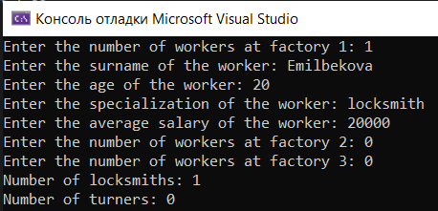

**ВОПРОСЫ К ЗАЩИТЕ ЛАБОРАТОРНОЙ РАБОТЫ №1**

1. **Какие стандартные типы используются в С++? Сколько под них резервируется памяти?**

В C++ существует несколько стандартных типов данных, которые используются для представления различных видов значений. Размеры этих типов данных могут варьироваться в зависимости от компилятора и платформы, но обычно они занимают определенное количество байт в памяти.

1. Целочисленные типы:

- `int`: Обычно 4 байта (32 бита) или 8 байт (64 бита).

- `short`: Обычно 2 байта.

- `long`: Обычно 4 байта.

- `long long`: Обычно 8 байт.

2.Вещественные типы:

- `float`: 4 байта.

- `double`: 8 байт.

- `long double`: Обычно 12 или 16 байт.

3. Символьные типы:

- `char`: Обычно 1 байт.

4. Логический тип:

- `bool`: Часто 1 байт, но размер может варьироваться в зависимости от компилятора.

5. Составные типы:

- `struct`: Размер зависит от суммарного размера полей внутри структуры.

- `class`: Размер зависит от структуры класса и наличия виртуальных функций.

6. Указатели:

- `int*`, `char*`, и т.д.: Обычно 4 байта (32 бита) или 8 байт (64 бита).

1. **К каким элементам программы относятся следующие:**

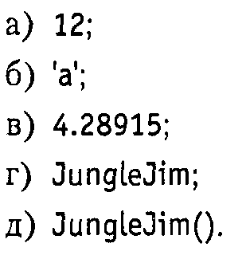

a) 12; - это целочисленная константа.

б) 'a'; - это символьная константа, которая представляет собой литерал типа char.

c) 4.28915; - это вещественная константа, которая может быть литералом типа double.

г) JungleJim; - это идентификатор (имя переменной или другого объекта).

д) JungleJim(); - это вызов функции. Если JungleJim - это функция, то эта строка вызывает эту функцию.

1. **Что такое функция? Какова роль функций в языке С++?**

Функция эти блоки кода, выполняющие определенные операции. Функции в C++ являются основными строительными блоками программы, их использование способствует разделению кода на логические блоки, облегчает поддержку, повторное использование и улучшает читаемость кода.

1. **Напишите синтаксис функции.**

возвращаемый_тип имя_функции(параметры) {

// тело функции

// инструкции

// операторы

return значение; // (если функция возвращает значение)

}

1. **Опишите способы использования функций в программах с объявлением функций и без объявления функций.**

Объявление функции предваряет ее определение и дает компилятору информацию о том, как функция будет вызываться и какие типы параметров и возвращаемого значения она использует.

// Объявление функции

int add(int a, int b);

int main() {

int result = add(3, 4); // Использование функции

cout << "Result: " << result << endl;

return 0;

}

// Определение функции

int add(int a, int b) {

return a + b;

}

Если функция определена до ее использования в коде, то объявление может быть опущено.

int main() {

int result = add(3, 4); // Использование функции

// Определение функции перед использованием

int add(int a, int b) {

return a + b;

}cout << "Result: " << result << std::endl;

return 0;

}

1. **Объясните механизмы передачи аргументов по значению и по ссылке в функцию.**

**Объясните результаты работы программ.**

1)

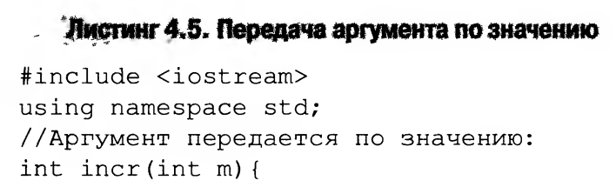

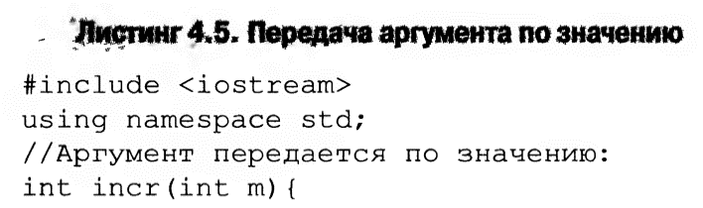

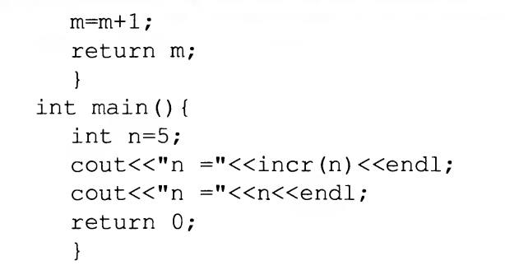

2))

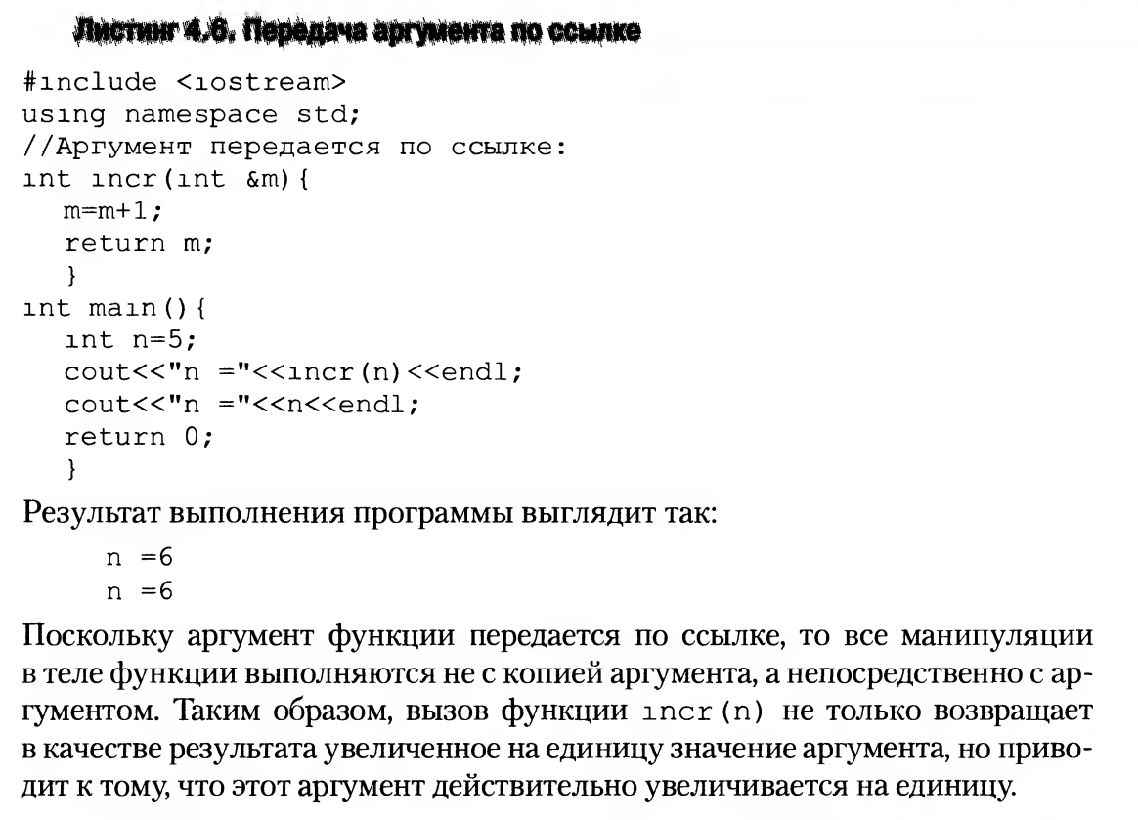



1)По значению:

При передаче аргументов по значению в функцию создается копия значения аргумента, и функция работает с этой копией. Исходное значение переменной, переданной в функцию, не изменяется после завершения функции.

В этой программе используется передача по значению. Функция incr получает копию значения переменной n, увеличивает ее на 1, но это изменение не влияет на исходное значение n. Поэтому результатом будет вывод n = 6, но значение переменной n в main останется равным 5.

2)По ссылке:

При передаче аргументов по ссылке в функцию передается адрес памяти (ссылка) на переменную, а не ее копия. Функция работает с самой переменной, и изменения, внесенные внутри функции, затрагивают исходное значение переменной в вызывающей программе.

В этой программе используется передача по ссылке. Функция incr принимает переменную n по ссылке, и изменения, внесенные внутри функции, напрямую влияют на исходное значение n. Поэтому результатом будет вывод n = 6, и значение переменной n в main также станет равным 6.

1. **Назовите разновидности аргументов, которые могут быть переданы параметрам функции?**

В C++ аргументы могут быть переданы параметрам функции различными способами, включая:

1. По значению (pass by value):

- Значение аргумента копируется в параметр функции.

- Локальная копия параметра изменяется внутри функции, но не влияет на оригинальное значение.

```cpp

void func(int x) {

// x - копия аргумента

}

```

2. По ссылке (pass by reference):

- Адрес аргумента передается в параметр функции.

- Изменения, внесенные в параметр функции, отражаются на оригинальном значении аргумента.

```cpp

void func(int &x) {

// x - ссылка на аргумент

}

```

3. По указателю (pass by pointer):

- Указатель на аргумент передается в параметр функции.

- Функция имеет доступ к оригинальному значению через указатель.

```cpp

void func(int *ptr) {

// ptr - указатель на аргумент

}

```

4.По константной ссылке (pass by const reference):

- Аналогично передаче по ссылке, но параметр объявлен как `const`, что предотвращает изменение значения аргумента внутри функции.

```cpp

void func(const int &x) {

// x - константная ссылка на аргумент

}

```

5. По значению по умолчанию:

- Параметру функции присваивается значение по умолчанию, если вызывающий код не предоставляет аргумент.

- Обычно используется для определения необязательных параметров.

```cpp

void func(int x = 10) {

// x - значение аргумента или значение по умолчанию

}

```

Выбор метода передачи аргументов зависит от требований задачи и необходимости изменения или защиты оригинальных значений.

1. **Что такое аргументы по умолчанию?**

**Объясните результат работы программы:**

,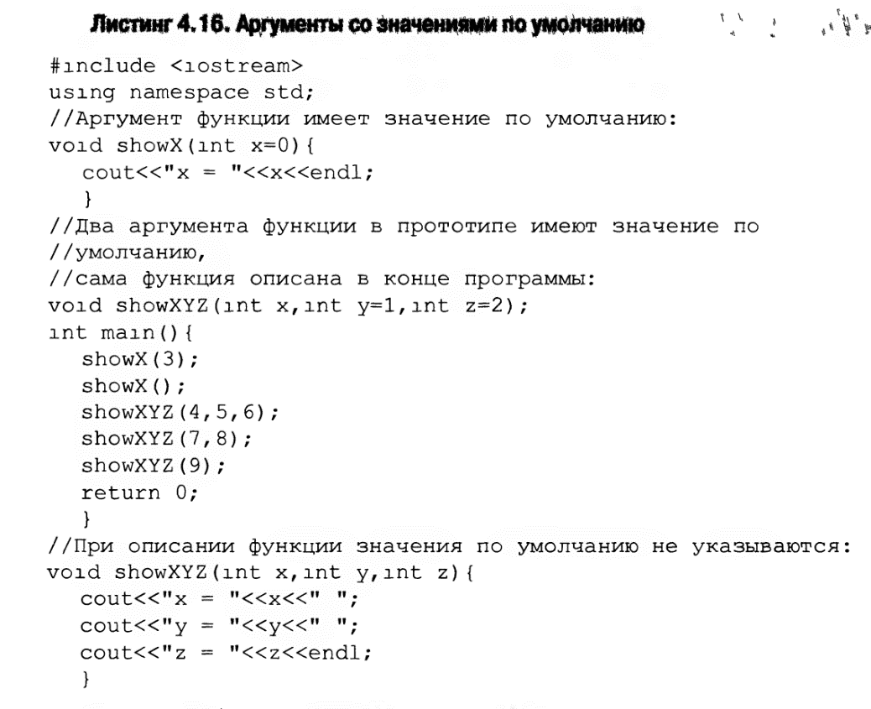

Аргументы по умолчанию - это значения, которые предоставляются параметрам функции при ее объявлении, и эти значения используются, если вызывающий код не предоставил соответствующий аргумент при вызове функции. Они обеспечивают возможность определения параметров функции, которые необязательны для указания при вызове.

int main() {

showX(3); // Вывод: x = 3

showX(); // Вывод: x = 0

showXYZ(4, 5, 6); // Вывод: x = 4 y = 5 z = 6

showXYZ(7, 8); // Вывод: x = 7 y = 8 z = 2

showXYZ(9); // Вывод: x = 9 y = 1 z = 2

**Объяснение:**

showX(3);: Вызов функции showX с аргументом 3. Выводится "x = 3".

showX();: Вызов функции showX без аргумента. Используется значение по умолчанию (0). Выводится "x = 0".

showXYZ(4, 5, 6);: Вызов функции showXYZ с явными значениями для всех параметров. Выводится "x = 4 y = 5 z = 6".

showXYZ(7, 8);: Вызов функции showXYZ с явным значением для x и y, а значение z используется по умолчанию (2). Выводится "x = 7 y = 8 z = 2".

showXYZ(9);: Вызов функции showXYZ с явным значением только для x, значения y и z используются по умолчанию. Выводится "x = 9 y = 1 z = 2".

1. **Что такое перегрузка функций?**

Перегрузка функций - это возможность определения нескольких функций с одним и тем же именем в пределах одного области видимости, но с разными списками параметров. В языке программирования C++, функции могут быть перегружены по типам и/или количеству параметров.

Основные характеристики перегрузки функций:

То же имя, разные параметры: Перегруженные функции имеют одно и то же имя, но различаются по типам и/или количеству параметров.

Возвращаемый тип не является частью сигнатуры: То есть, функции с одним и тем же именем не могут отличаться только возвращаемым типом.

1. **Чем отличается структура (struct) от массива?**

Структура - это пользовательский тип данных, который может содержать переменные различных типов данных, объединенные под общим именем.

Массив - это упорядоченный набор элементов одного и того же типа данных.

**Отличия**:

Типы данных: В структуре элементы могут иметь разные типы данных, в массиве элементы имеют одинаковый тип.

Доступ к данным: В структуре доступ к данным осуществляется по именам полей, в массиве - по индексам.

Размер: Размер массива фиксирован, определен при объявлении. Размер структуры определяется суммой размеров ее полей.